Конспект НОД по ознакомлению с ПДД и лепке «Пожарная машина»

Цели:
Образовательные: познакомить обучающихся с видами специальных транспортных средств. Обогащение словарного запаса- пожарная лестница, колеса, фары, сигнальный маячок, сирена, название машин и их функции.
Развающие: вызвать интерес к ПДД; развивать внимание, любознательность, в игровой форме развивать навыки безопасного поведения на улице. Отрабатывать навыки работы с пластилином : раскатывание, расплющивание, отщипывание.
Воспитательные: воспитывать аккуратность, нравственные качества, потребность в соблюдении правил дорожного движения.
Предварительная работа:
Беседа о правила дорожного движения. Чтение стихов. Игра-беседа «Важные машины». Подвижные игры «Наш друг светофор» и «Уступи дорогу специальным машинам»
Материалы к занятию:
Заготовка из картона, пластилин подходящего цвета, стека. Набор игрушечных машин. Кукла мальчик-механик.

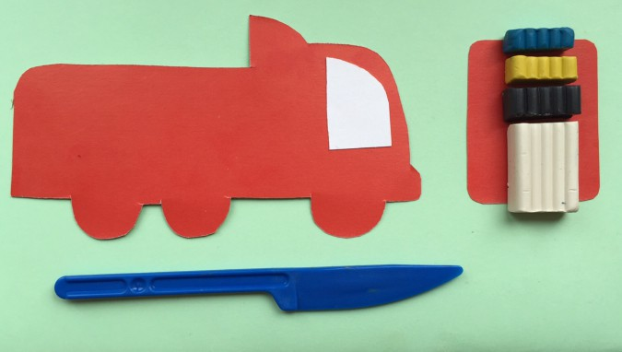

Ход работы:
Здравствуйте, ребята! Познакомьтесь -это механик Борис. Он приглашает нас на экскурсию в свою мастерскую.
-Добро пожаловать на нашу станцию технического обслуживания. Здесь мы проверяем и ремонтируем особые машины - специальные.
- А знаете ли Вы как они называются и чем они занимаются, как помогают?
(Ответы детей.)
-Вы молодцы, много знаете!
- А как водители должны вести себя во время движения, если заметили специальную машину с включенными маяками и сиреной?
(Ответы детей)
-Правильно, уступить дорогу!
Посмотрите, какие они все разные, у каждой своя важная работа.
Вот, например, пожарная машина.
Стихи :
Машина пожарная – красного цвета.
А ну-ка, подумай, зачем нужно это?
Затем, чтобы каждый, увидев, бежал
В сторонку и ехать бы ей не мешал. Высокая скорость! Гудок, будто вой.
«Стоять всем на месте!» – свистит постовой.
Только машине красного цвета
Проезд разрешен напрямик вдоль проспекта.
Пожарные в касках сидят в два ряда.
Где-то пожар. Они едут туда!
- Кстати, сегодня на нашей станции очень много работы. Несколько пожарных машин вышли из строя и требуют ремонта. Мне требуются помощники. Вы готовы помочь мне с ремонтом?
(Ответы детей)
Механик раздает ребятам картонные заготовки пожарных машин. Показ образца готовой работы.
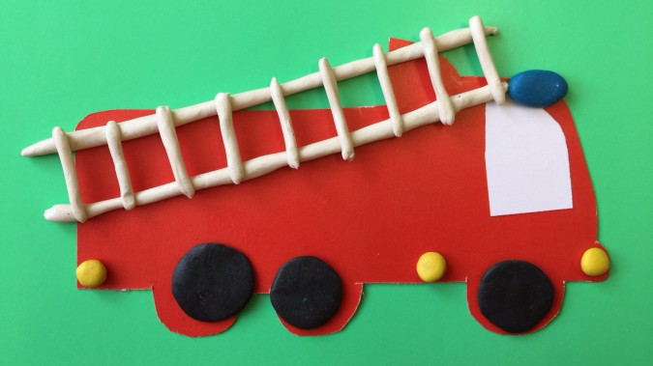

- Посмотрите ребята - вот исправная пожарная машина. А чего не хватает на машинах, которые у Вас?
(Ответы детей)
- Правильно. Пожарная лестница, колеса, фары, сигнальный маячок.
-Будем начинать ремонт с колес, ведь без них машина не сможет сдвинуться с места.
-Сколько колес вы видите сбоку?
-Возьмем черный пластилин и разделим на три равные части (для средней группы, (для младшей группы - подготовленные нарезанные кусочки). Размягчим пластилин и скатаем в ладошках шарик, круговыми движениями. А теперь приложим их на подходящие места на наших машинах и прижмем большим пальцем, чтобы получилось колесо и крепко держалось на своем месте.
Теперь смастерим лестницу. Нам необходимо раскатать две длинные колбаски и много одинаковых коротеньких перекладин. Раскатываем прямыми движениями в ладошках или на доске. Собираем лестницу.

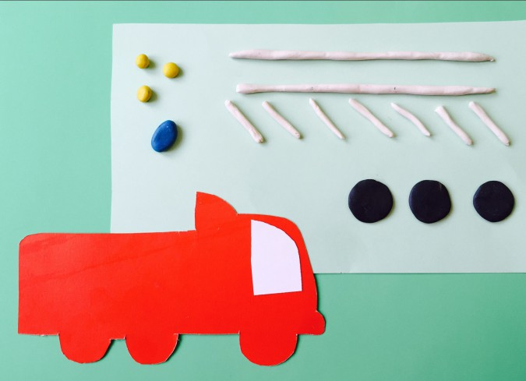

Вы молодцы! Очень стараетесь! Осталось починить фары и маячок. Отщипываем маленькие кусочки, скатываем пальчиками и прилаживаем спереди и сзади у машины. Маячок поместим на крыше, чтобы всем было хорошо видно.
Наше работа закончена! Посмотрите, все машины готовы к работе! Вам большое спасибо за помощь! До новых встреч!

